Secretaria Municipal de Educação
E.M.E.B. Professor Vitoldo Alexandre Czech
Diretora: Lucélia Aparecida Gabrielli
Assessora Pedagógica: Maria Claudete T. Gervásio
Assessora Administrativa: Rosane Eva Bucco
Professoras: Franciely Amaro Ferreira e Gislaine Guindani
Disciplina: PROSEDI
1º ano matutino e vespertino.

SEQUÊNCIA DIDÁTICA – ALFABETIZAÇÃO E LETRAMENTO – 28/09/20 á02/10/20

- PROCEDIMENTO DE ENSINO: JOGO PEGA FLOR.

1º PASSO: EM UMA FOLHA DESENHAR OU IMPRIMIR AS FLORES COM AS IMAGENS.
PINTAR ELAS BEM COLORIDAS, POIS CHEGOU A PRIMAVERA!
DEPOIS RECORTAR AS FLORES E COLAR EM UMA FOLHA MAIS DURA.

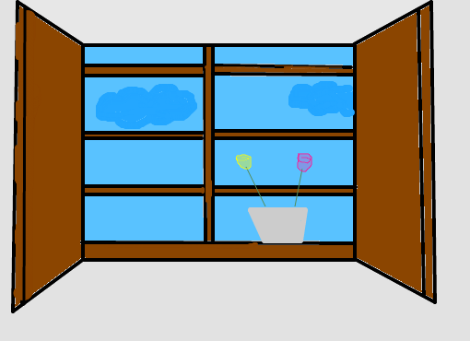
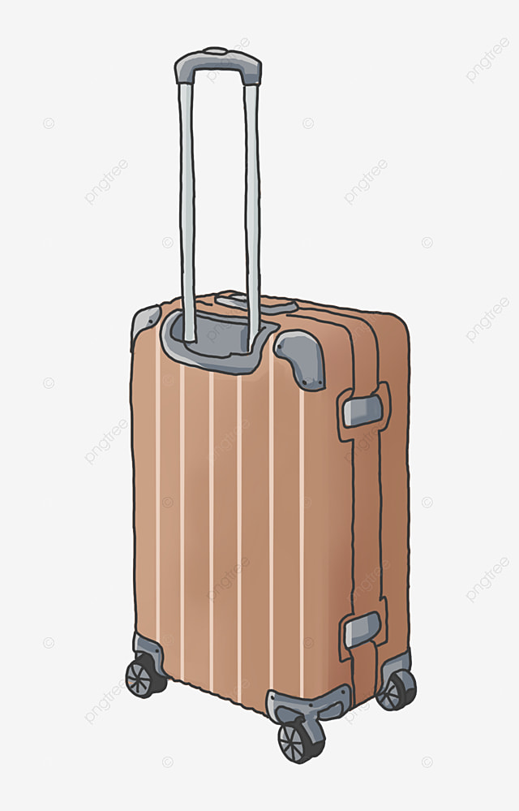
2° PASSO: IMPRIMIR OU ESCREVER AS PEÇAS, DEPOIS RECORTAR E COLAR EM UMA FOLHA MAIS FIRME.

CASA

GATO

VELA

BANANA

SAPATO

UVA

JANELA

BOLA

MALA

3° PASSO: PARA CADA JOGADOR SERÁ NECESSÁRIO FAZER 1 MÃOZINHA PRESA EM UM PALITO SEM PONTA. MAS TAMBÉM, A CRIANÇA PODERÁ JOGAR COM A SUA PRÓPRIA MÃO.
- COMO JOGAR: AS FLORES DEVERÃO SER COLOCADAS SOBRE A MESA.
AS CARTAS COM AS PALAVRAS DEVERÃO SER VIRADAS PARA BAIXO, FAZENDO UM MONTE COM AS CARTAS. CADA CRIANÇA NA SUA VEZ RETIRA UMA CARTA DO MONTE, COMO DE UM BARALHO.
ENTÃO O JOGADOR VAI VIRAR A SUA CARTA SOBRE A MESA LENDO A PALAVRA QUE RETIROU.
MARCA PONTO O JOGADOR QUE PRIMEIRO BATER COM A SUA MÃOZINHA ENCIMA DA FLOR QUE POSSUÍ O DESENHO DA PALAVRA, OU COM A SUA PRÓPRIA MÃO BATER NA FLOR ESCOLHIDA POR PRIMEIRO. GANHA O JOGADOR QUE TIVER PEGO MAIS FLORES.
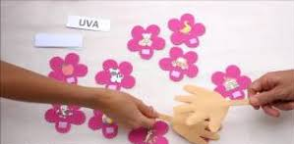 PARABÉNS PELA DEDICAÇÃO! BOA ATIVIDADE!

